BÀI 3
PHƯƠNG TIỆN DI CHUYỂN TRÊN SAO HOẢ
1. Ý NGHĨA THẺ LỆNH
   | Động cơ quay không liên tục.
   | Động cơ quay liên tục
 | Thiết lập tốc độ của động cơ
 | Động cơ dừng lại
 | Chờ … giây
2. NHIỆM VỤ BÀI HỌC
Nhiệm vụ: Lập trình di chuyển tăng tốc theo thời gian
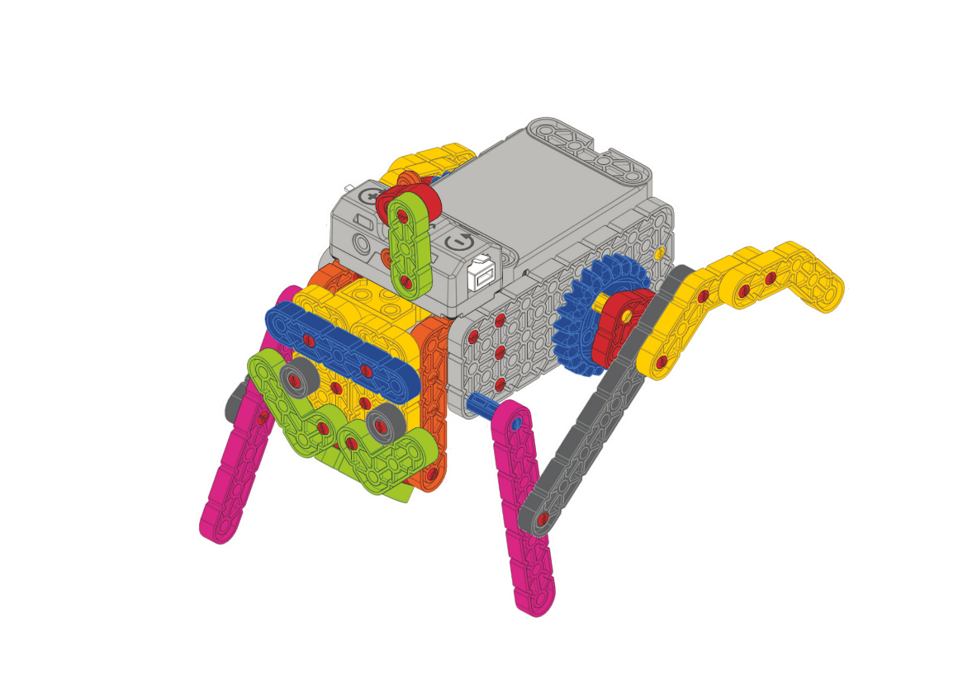
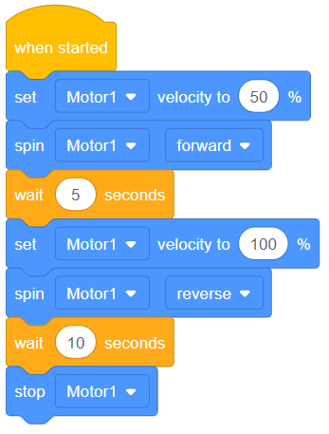
3. BÀI TẬP
Đánh dấu ✔ vào ô em cho là đúng nhất.
Thẻ lệnh tăng tốc 100% cho Động cơ là
c |  | c | 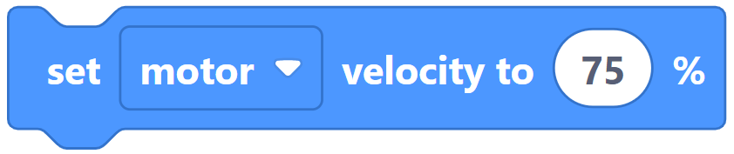
c | 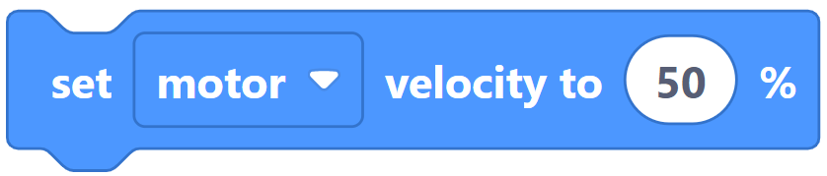 | c | 